Инструкция по подаче заявления на государственную услугу «Назначение и выплата единовременного пособия при рождении второго ребенка» посредством единого портала государственных и муниципальных услуг (ЕПГУ)
Внимание! Подача заявления через ЕПГУ при первичном обращении за данной государственной услугой не отменяет необходимости личного посещения органа социальной защиты населения.
Вместе с тем, при подаче заявления через ЕПГУ гражданин полностью избавляется от возможного ожидания в очереди в местах приема граждан, получает исчерпывающую правовую оценку поданных документов непосредственно в личном кабинете на ЕПГУ, при этом датой подачи заявления будет считаться дата подачи заявления на ЕПГУ.

- Осуществить вход в личный кабинет, выбрать свое местоположение и активировать кнопку «Государственные услуги».

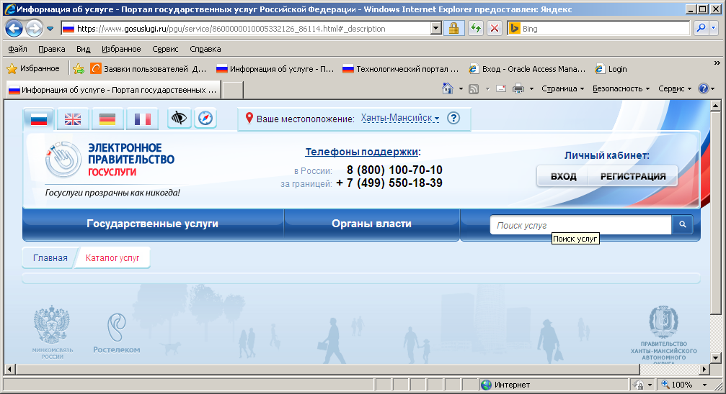

- В строке «Поиск услуг» достаточно набрать фразу «при рождении второго ребенка». В результатах поиска выбрать нужную строку и активировать ее.

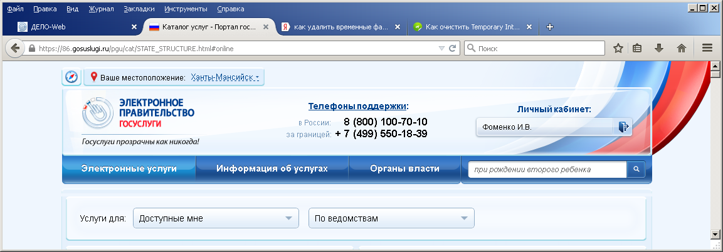
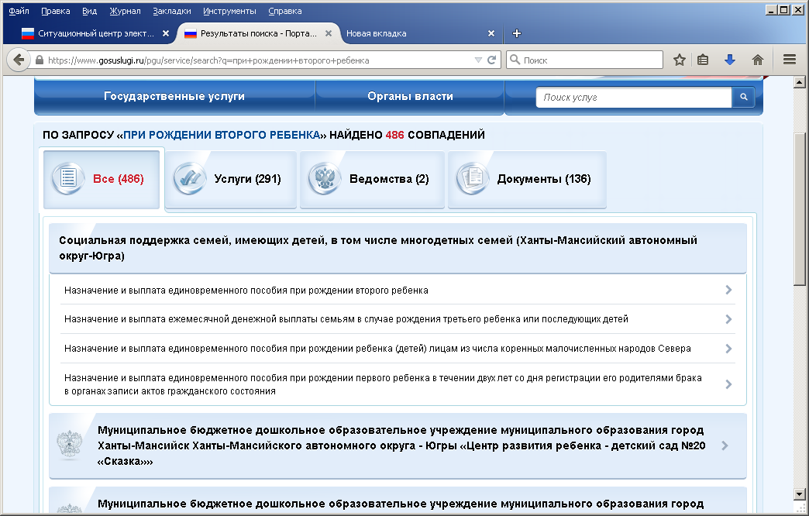

- Другим способом выбора является выбор услуги через ведомство. Для этого необходимо в строке выбора вида услуги указать «По ведомствам».

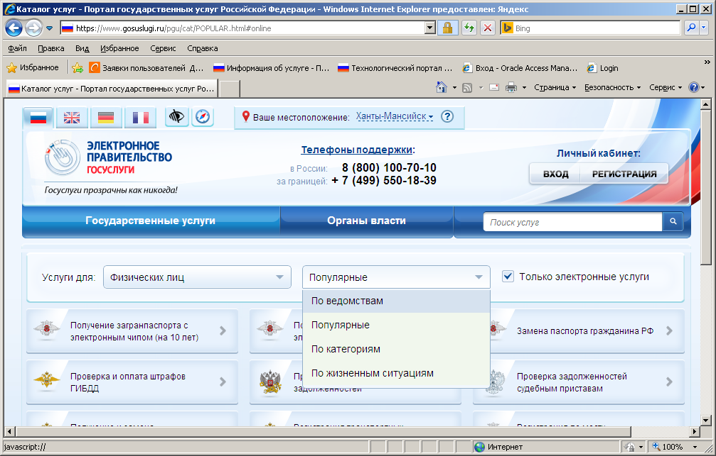

- Найти и активировать кнопку с наименованием ведомства «Департамент социального развития Ханты-Мансийского автономного округа – Югра».

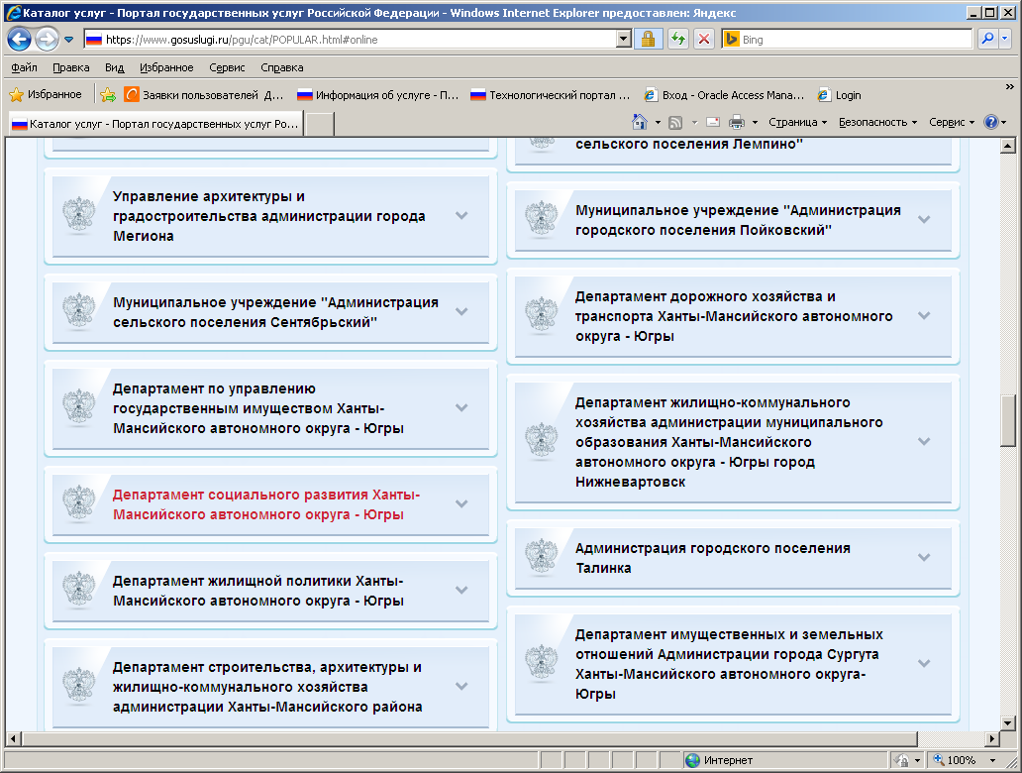

- Среди перечня услуг выбрать «Социальная поддержка семей, имеющих детей, в том числе многодетных семей».

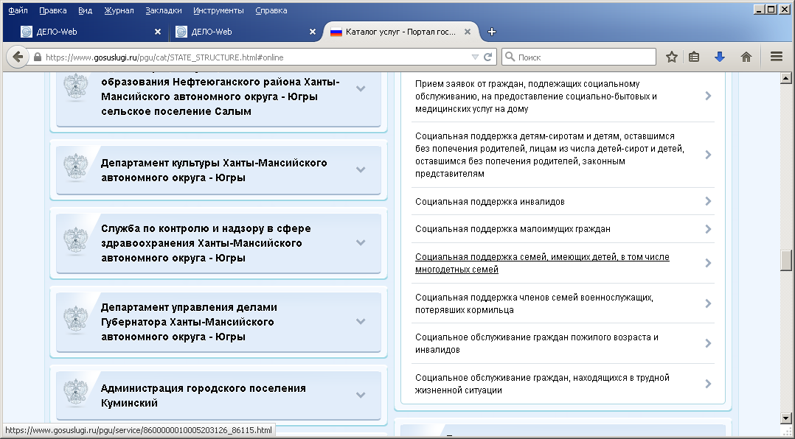

- Активировать строку и выбрать вариант услуги «Назначение и выплата единовременного пособия при рождении второго ребенка».
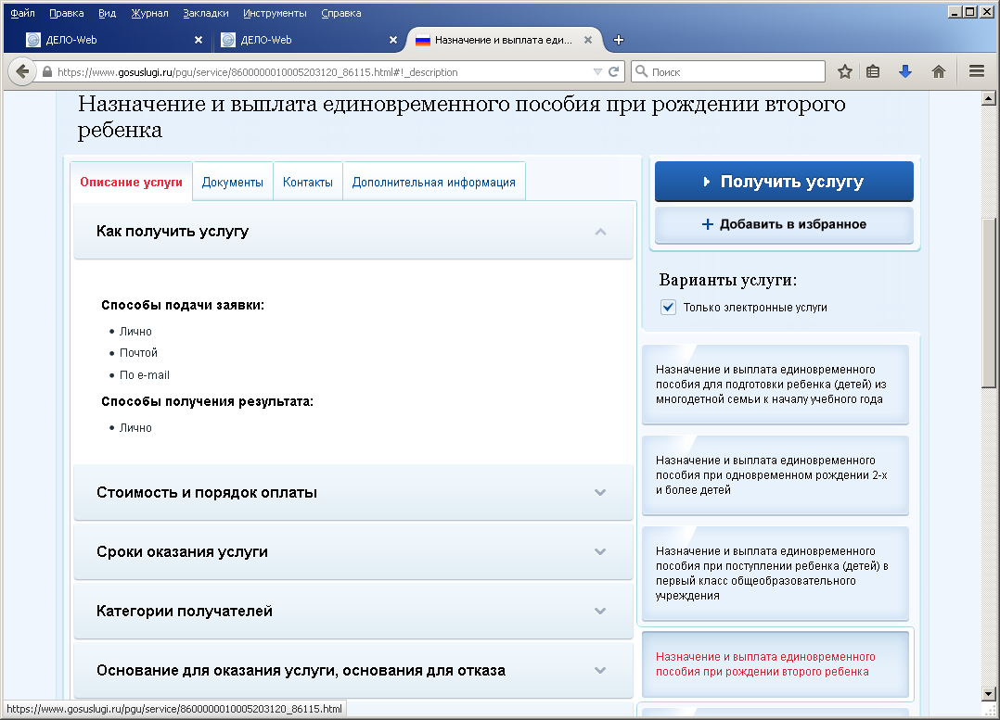
- Активировать кнопку «Получить услугу».

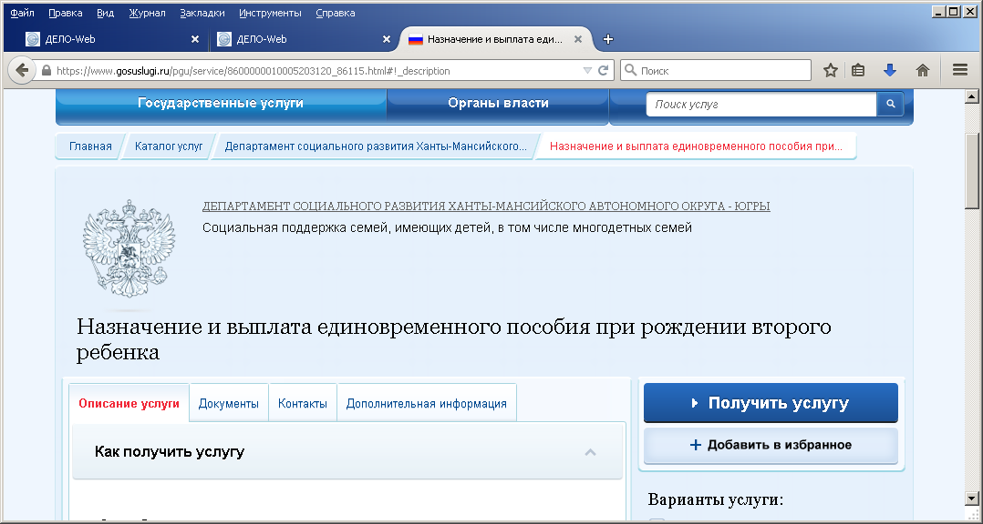

- Оформить заявление.

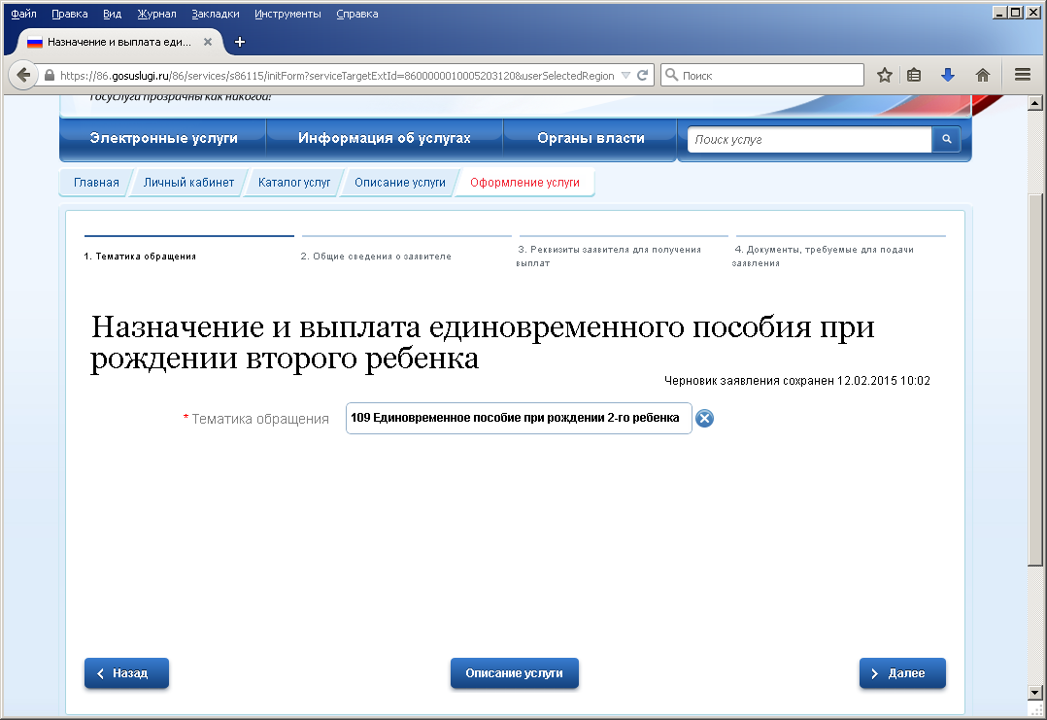

- Проверить страницу заявления, заполненную персональными данными, которые Вы вносили при регистрации на ЕПГУ. Если за это время в них что-то изменилось, нужно их откорректировать и заново получить услугу.
Фамилию, имя, отчество и дату рождения второго ребенка, на которого назначается единовременное пособие и первого ребенка, заполнить от руки.
Информация на первого ребенка вносится обязательно. Она подтверждает, что родившийся ребенок у матери по счету является вторым, поэтому заполняется и в том случае, если первый ребенок умер.
- Активировать все пункты заявления, где присутствует слово « Выбрать», иначе переход на другую страницу заявления будет невозможным.
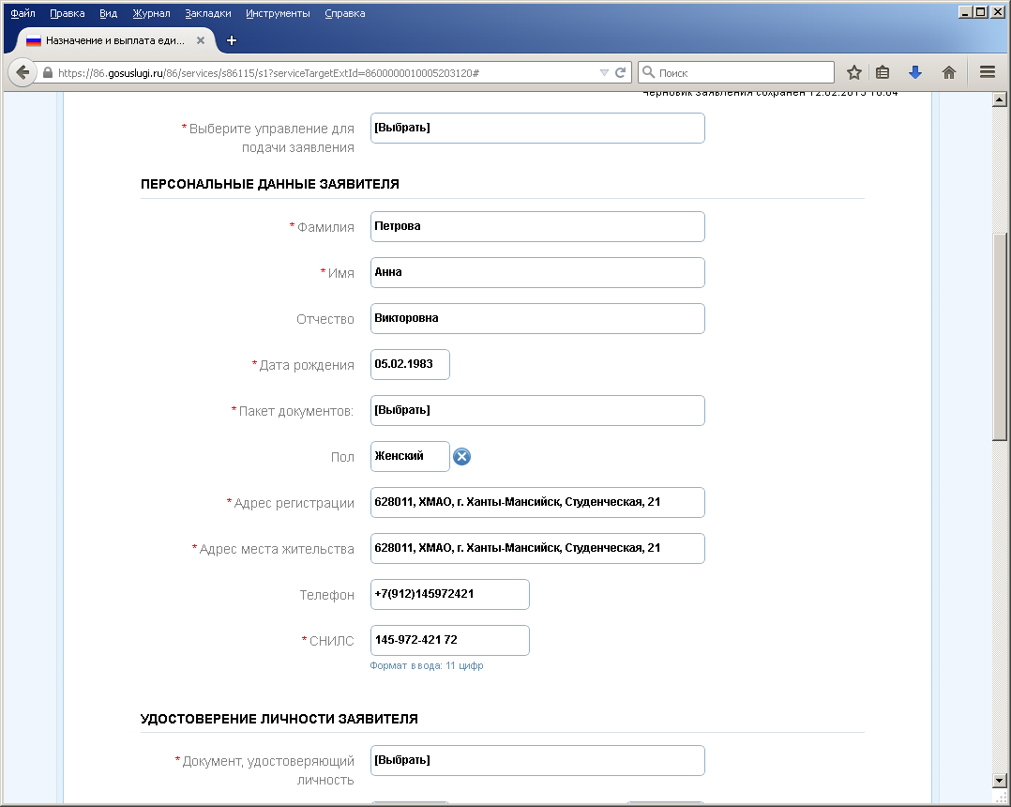

В карточке ребенка для перехода на строку «Имя» использовать клавишу «Tab».
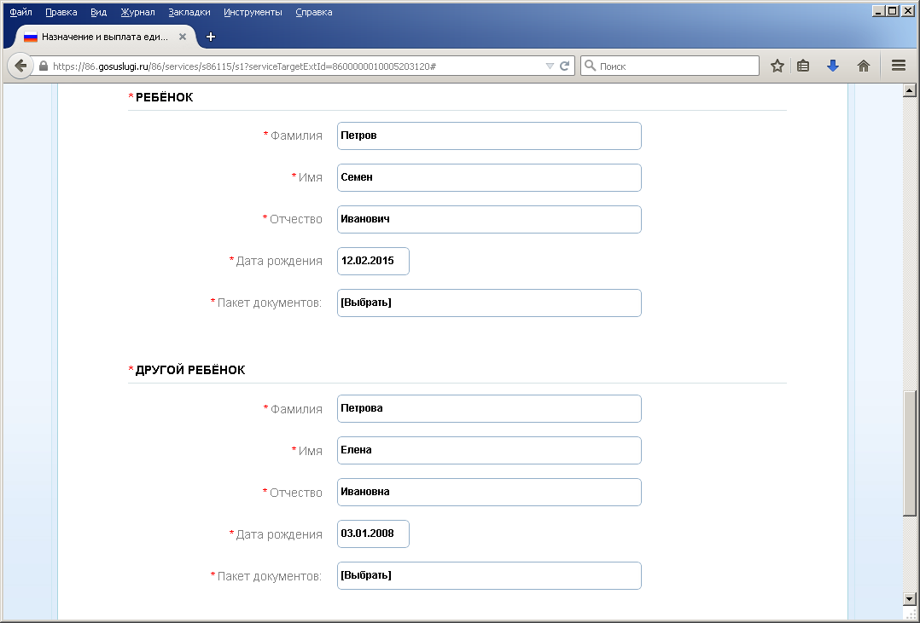

  - Выбрать КУ «центр социальных выплат Югры», который расположен по месту жительства заявителя.
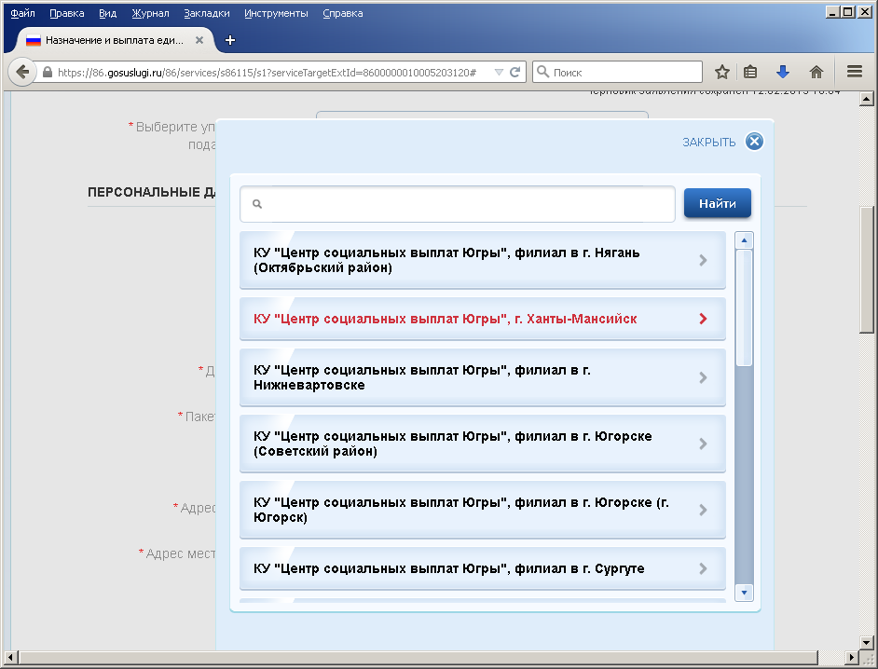

  - При выборе пакетов документов, выбирать строку «Основной пакет».
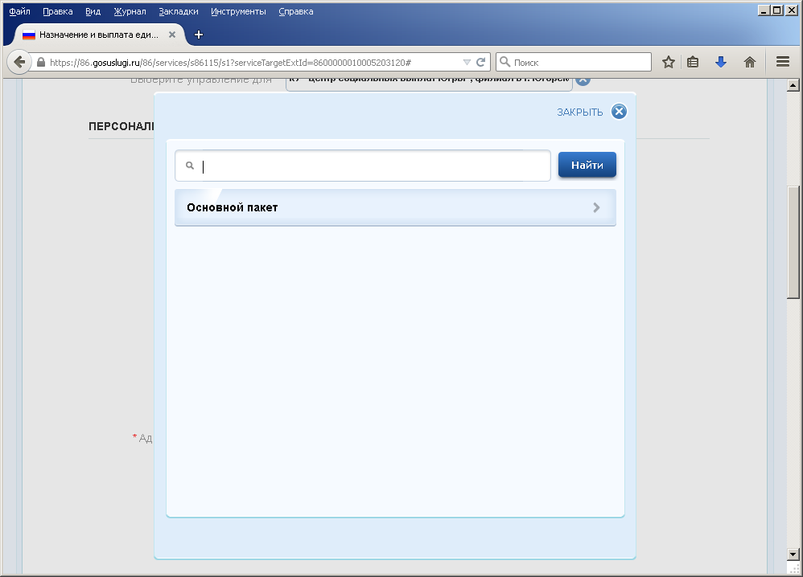

  - Определить в качестве удостоверения личности паспорт РФ.
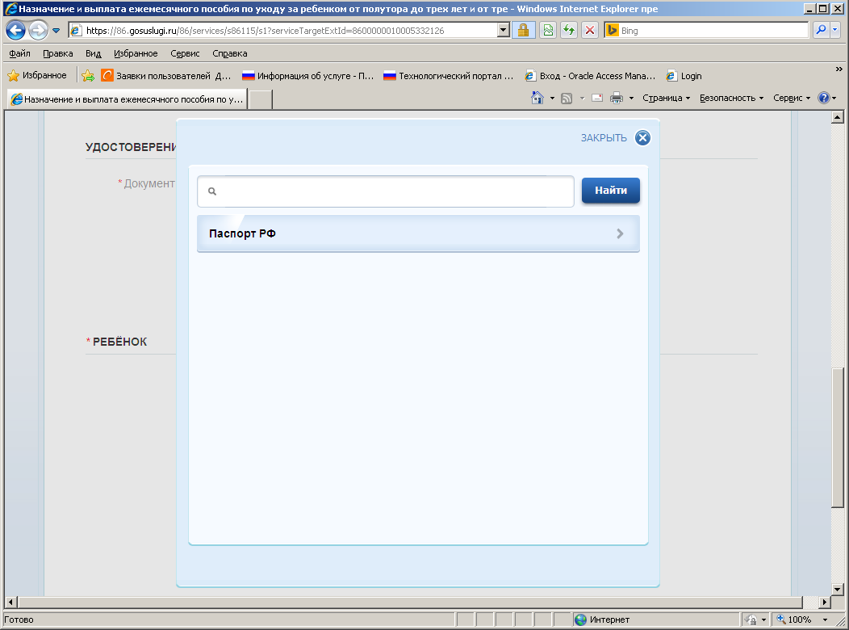

  - Перейти на следующую страницу заявления, нажав кнопку «Далее».

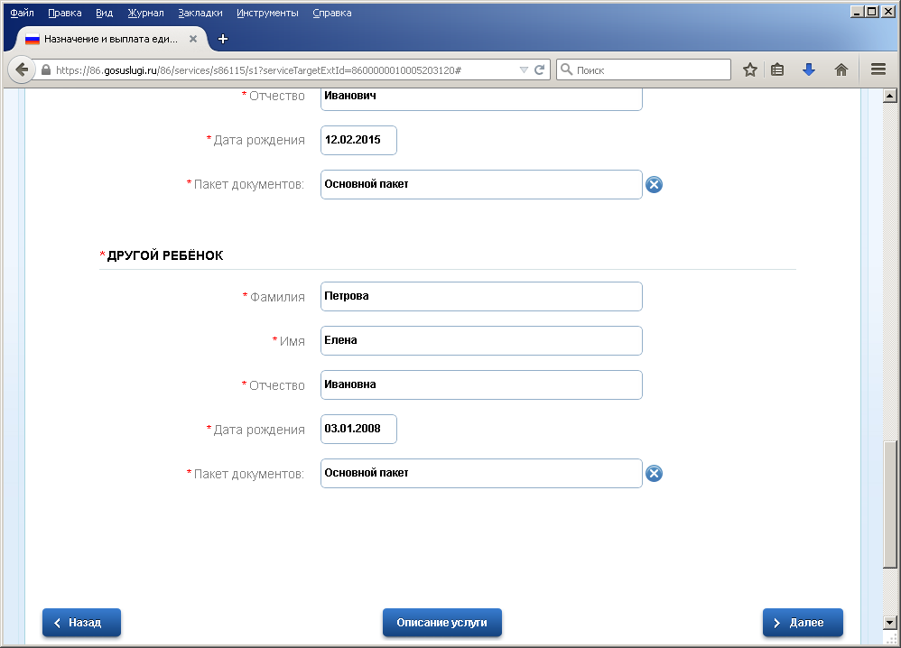

- Выбрать способ получения выплат.
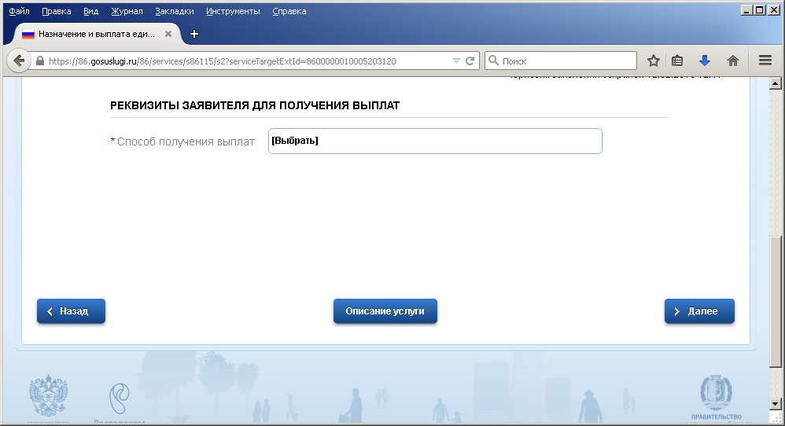
  - Рекомендуется выбирать «Банковский перевод». В исключительных случаях (состояние здоровья, преклонный возраст, отсутствие отделения банка по месту жительства) можно выбрать почтовый перевод. Заполнения каждой страницы завершается нажатием кнопки «Далее».

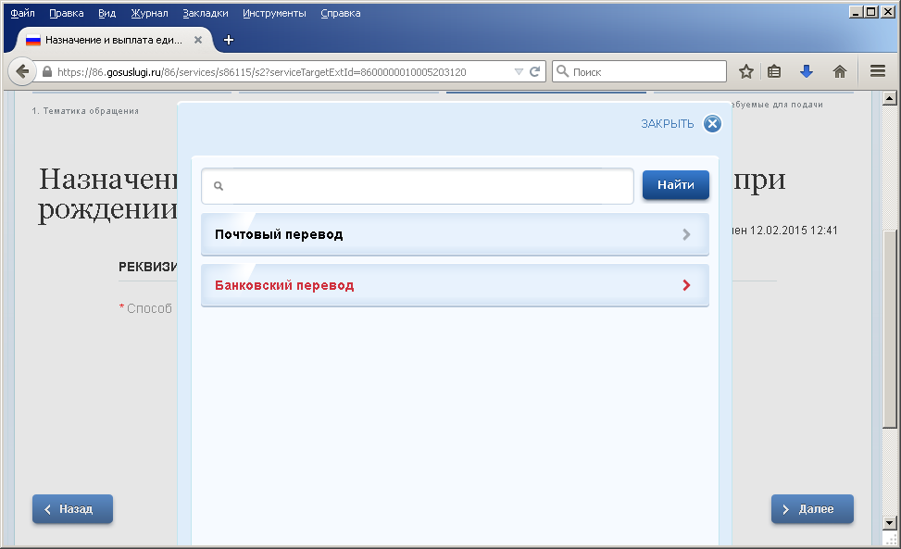

  - Выбрать нужный банк получателя и заполнить реквизиты банковского счета.

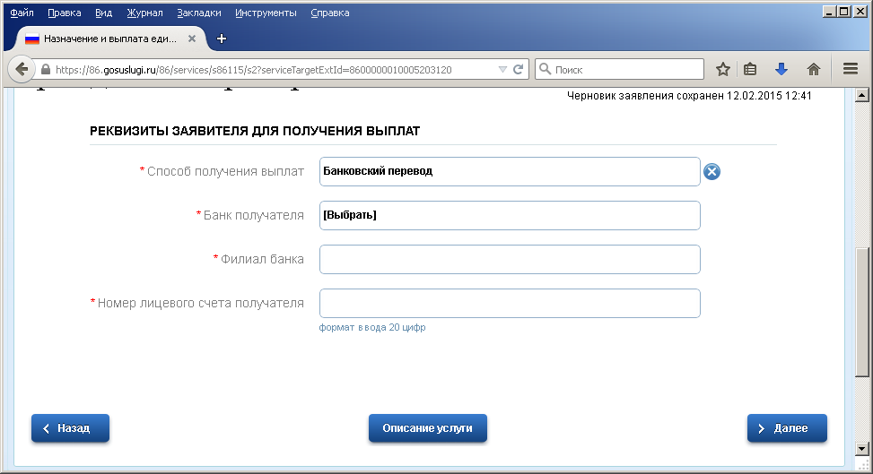

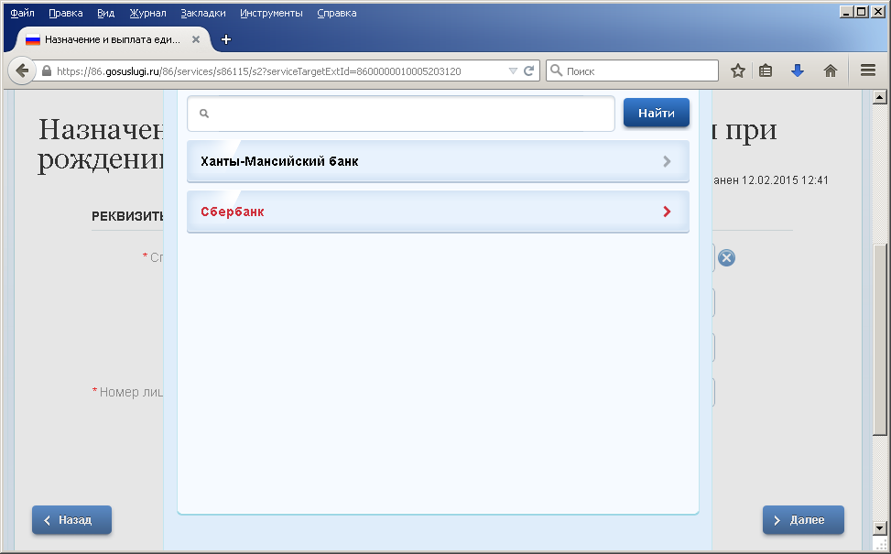

Необходимо внести номер расчетного счета (20 знаков) и филиал банка. Филиал (подразделение) банка и номер расчетного счета (не путать с номером банковской карты) указаны в выписке со счета, который выдается в банке по просьбе клиента либо во время открытия счета или узнать эту информацию посредством онлайн-банкинга. В том случае, когда в выписке со счета не указаны филиал или подразделение банка, допускается указать в качестве филиала банка значение «0». Вклад для перечисления должен быть пополняемый, без ограничения срока и суммы пополнения.
Вклады должны быть открыты в подразделениях Сбербанка РФ или Ханты-Мансийский банка, расположенных на территории Ханты-Мансийского автономного округа по месту жительства заявителя.

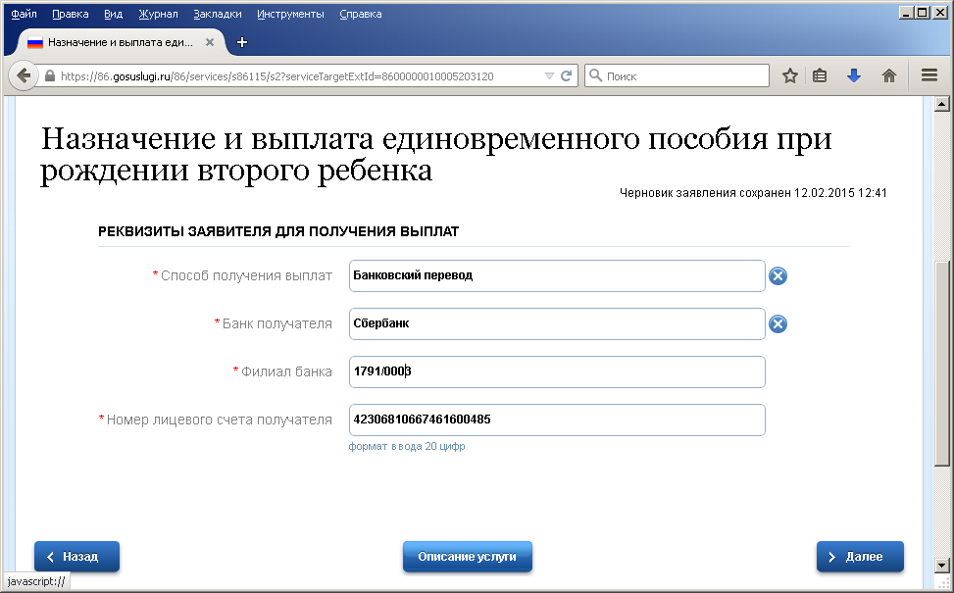

- Выбрать из появившегося на странице перечня необходимые документы и загрузить их отсканированные (сфотографированные) копии.
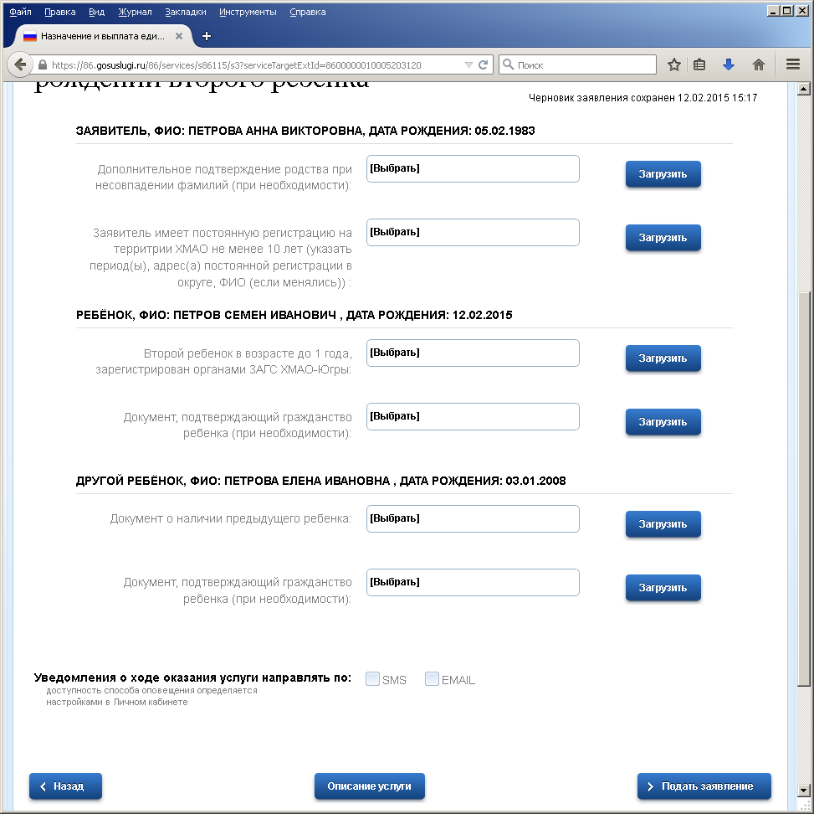
- Рассмотрим пример заполнения заявления.
  - В разделе «Заявитель»:
    - Документ для дополнительного подтверждения родства нужно выбрать и загрузить только в том случае, если в свидетельствах о рождении второго или первого ребенка фамилия родителя (заявителя) не совпадает с указанной в заявлении.Это может быть свидетельство о заключении (расторжении) брака, свидетельство о перемени имени. Если таких документов несколько, их нужно отсканировать в один файл и загрузить. В ином случае пропускаем этот пункт.
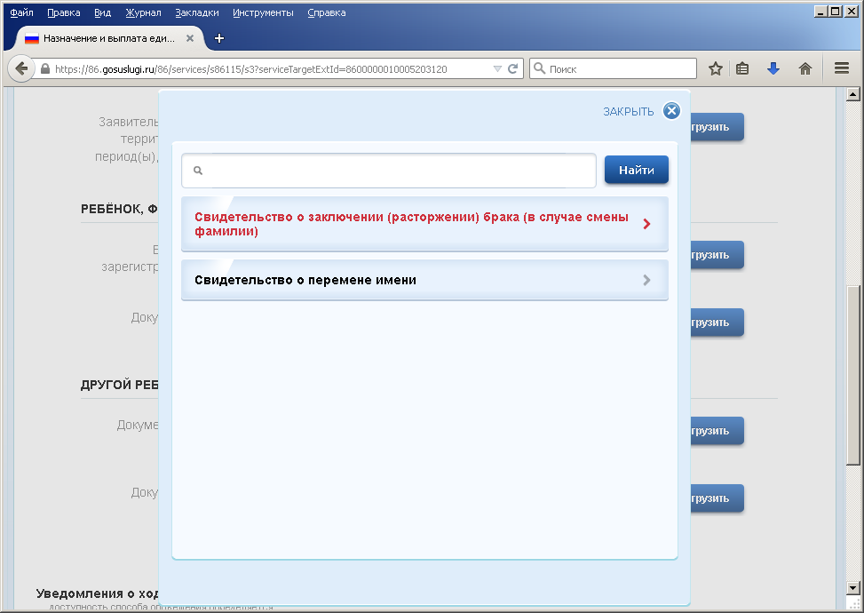

    - Для подтверждения 10 летнего срока проживания заявителя на территории ХМАО необходимо в текстовом редакторе Word внести сведения о периодах постоянной регистрации, адресах постоянной регистрации и ФИО, если они менялись в эти периоды и загрузить данный файл.
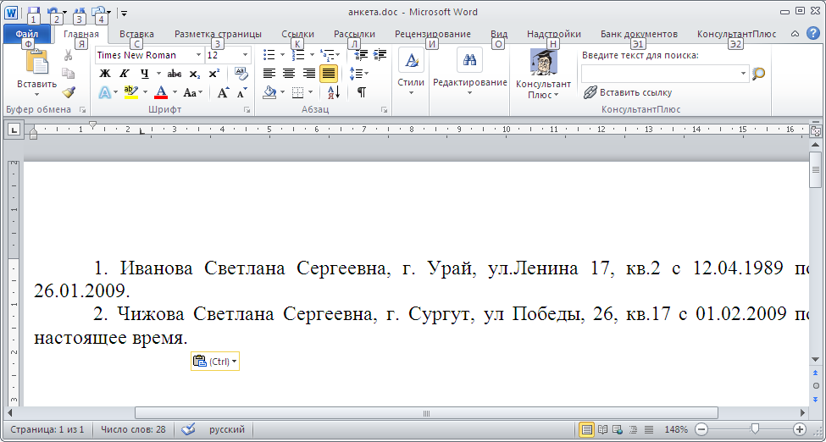
Представленные заявителем сведения будут проверяться специалистом социальной защиты путем направления письменных запросов в Федеральную миграционную службу (далее – ФМС), что может послужить продлению сроков рассмотрения заявления.
Заявитель имеет право самостоятельно представить справку из ФМС, подтверждающую факт десятилетнего проживания в округе и загрузить отсканированную (сфотографированную) копию.
Если все 10 лет постоянной регистрации просматриваются в паспорте, достаточно загрузить отсканированные в один файл копии страниц паспорта.
В том случае, когда заявитель часть десятилетнего периода проживал в округе по временной регистрации, факт постоянного проживания за этот период подтверждается в судебном порядке и в качестве документа загружается отсканированная копия судебного решения. Данная информация является обязательной при подаче заявления.
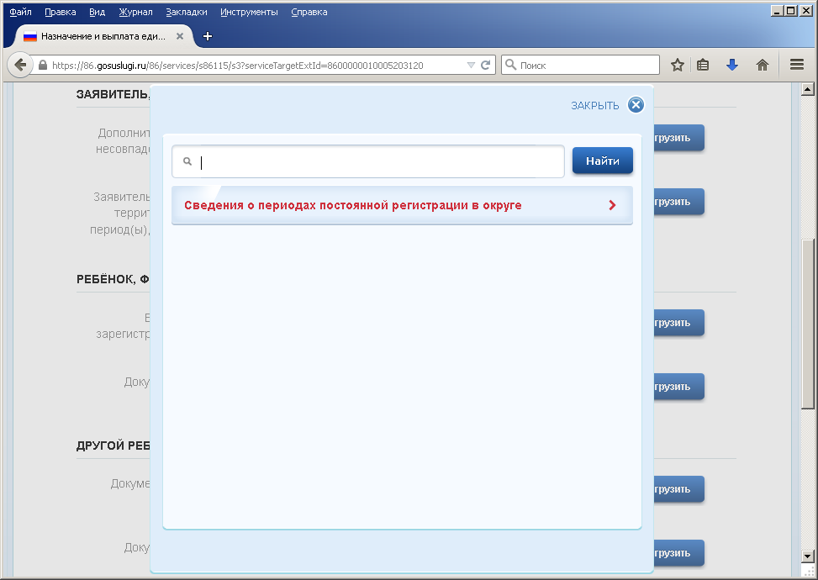

  - В разделе «Ребенок» для подтвержения регистрации факта рождения второго ребенка на территории ХМАО необходимо выбрать документ «Свидетельство о рождении ребенка» и загрузить его отсканированную (сфотографированную) копию.
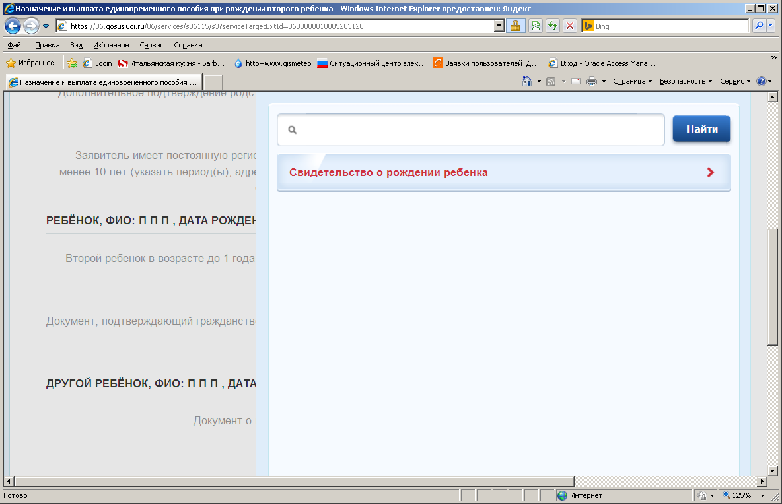
  - Документ, подтверждающий у ребенка гражданство РФ вносится в разделы «Ребенок» и «Другой ребенок» только в том случае, когда сведения о гражданстве РФ отсутствуют в свидетельствах о рождении детей. В качестве документа представляется отсканированный (сфотографированный) перевод иностранного свидетельства о рождении ребенка с отметкой ФМС о гражданстве РФ или другого документа подтверждающего гражданство РФ.
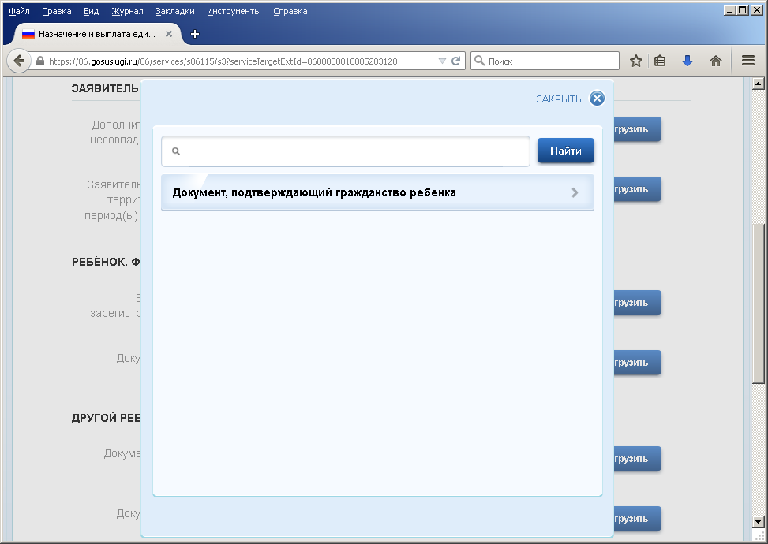

  - В разделе «Другой ребенок» выбрать документ, подтверждающий наличие предыдущего ребенка, и загрузить его отсканированную (сфотографированную) копию. Перечисленные документы являются доказательством того, что ребенок, при рождении которого назначается пособие, является у матери вторым.
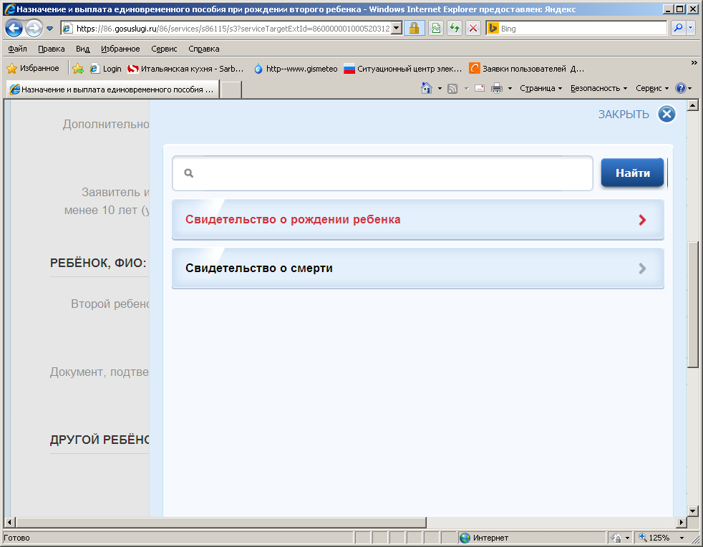
  - При создании файлов, подлежащих загрузке, нужно учитывать следующее:
файлы могут быть типа doc, pdf, xls, docx, xlsx, jpg, peg, png;
файлы одного типа должны иметь отличные друг от друга имена (например: 1. jpg, 2. jpg).
После выбора документов и загрузки их копий нажать на кнопку «Подать заявление».
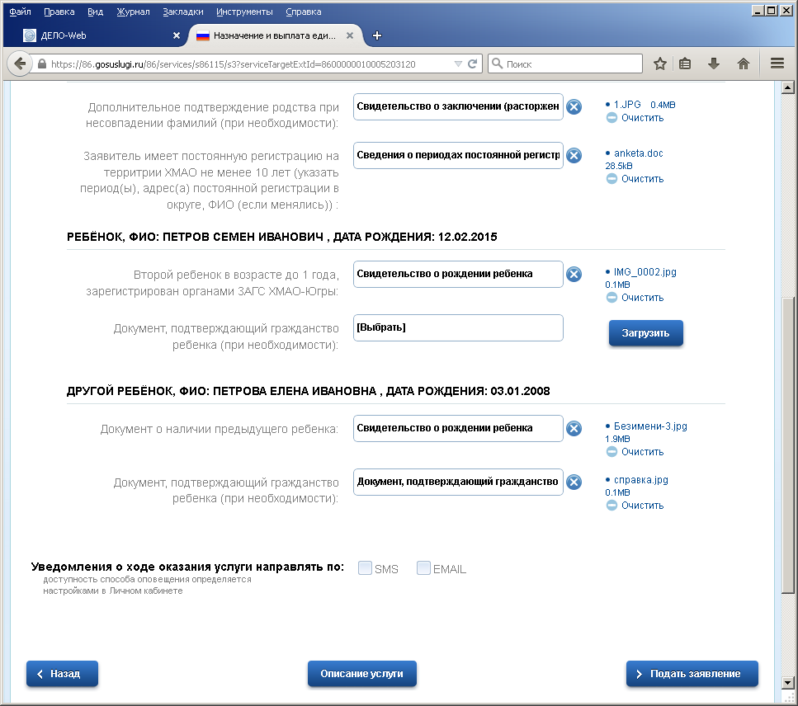
  - Успешное завершение подачи документов сопровождается информацией о присвоении заявлению номера.

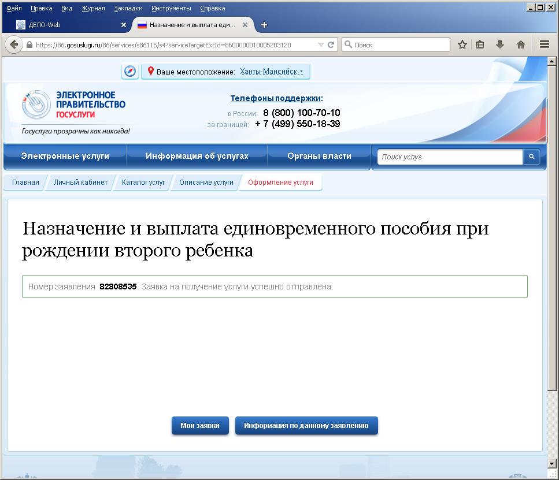
- Заявление и документы, поступившие с ЕПГУ в выбранный заявителем КУ «Центр социальных выплат», будут проанализированы специалистами на наличие права получения данного пособия. Сообщение о результате рассмотрения заявления поступит на адрес электронной почты заявителя.
При получении сообщения об отказе в получении услуги по причине некачественно собранного пакета документов, недостающих данных в заявлении, заявителю нужно повторить отправку заявления с учетом указанных специалистом замечаний. Для этого можно воспользоваться сервисом «Использовать заявление как шаблон».
При положительном рассмотрении заявления, заявителю будет назначено время посещения КУ «Центр социальных выплат» для проведения сверки приложенных к заявлению документов в электронном виде с оригиналами. При себе нужно иметь удостоверение личности, указанное в заявлении.

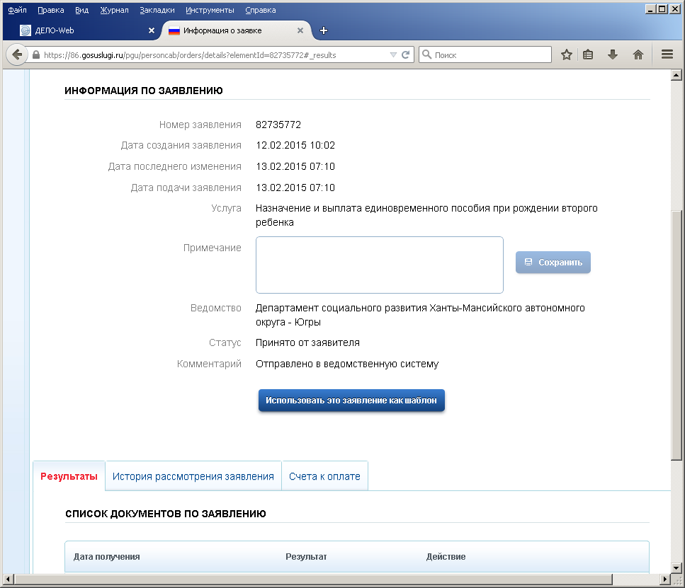
При положительном рассмотрении заявления, заявителю будет назначено время посещения КУ «Центр социальных выплат» для проведения сверки приложенных к заявлению документов в электронном виде с оригиналами. При себе нужно иметь удостоверение личности, указанное в заявлении.
- Всю информацию о ходе рассмотрения заявления можно так же посмотреть в личном кабинете в разделе «Мои заявки».
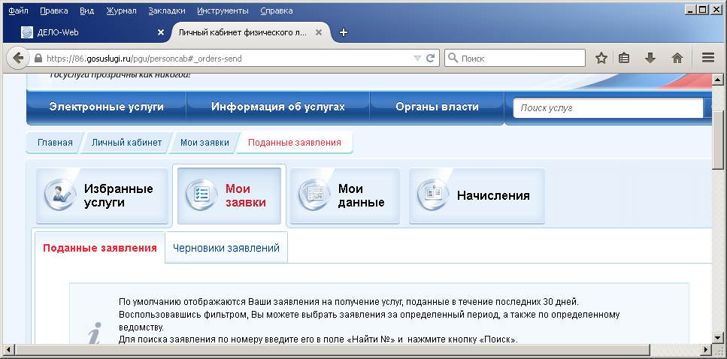

- При возникновении вопросов в процессе заполнения заявления через ЕПГУ можно проконсультироваться по телефону 8(3467)329307 в рабочие дни с 9.00 до 17.00 (перерыв с 13.00 до 14.00). Так же можно получить помощь по телефонам «Горячей линии» у специалистов КУ «Центр социальных выплат» по месту жительства заявителя:

СПРАВОЧНАЯ КОНТАКТНАЯ ИНФОРМАЦИЯ КАЗЕННОГО УЧРЕЖДЕНИЯ ХАНТЫ-МАНСИЙСКОГО АВТОНОМНОГО ОКРУГА – ЮГРЫ
«Центр социальных выплат»
№  п/п | НАИМЕНОВАНИЕ | Телефон «горячей линии» |  | Режим работы
 |  | Код города | Номер телефона
1 | КУ ХМАО-Югры «Центр социальных выплат»  г.Ханты-Мансийск | 8-3467 | 33-71-87 | 9:00-17:00  перерыв 13:00-14:00
2 | Филиал в г.Белоярский | 8-34670 | 2-21-69 | 9:00-17:00  перерыв 13:00-14:00
3 | Филиал в г.Березово | 8-34674 | 2-23-64 | 9:00-17:00  перерыв 13:00-14:00
4 | Филиал в г.Когалым | 8-34667 | 5-00-15 | 9:00-17:00  перерыв 13:00-14:00
5 | Филиал в г.Лангепас | 8-34669 | 5-02-73  7-04-34 | 9:00-17:00  перерыв 13:00-14:00
6 | Филиал в г.Мегион | 8-34643 | 2-19-37 | 9:00-17:00  перерыв 13:00-14:00
7 | Филиал в п.Междуреченский | 8-34677 | 3-27-54  3-39-99 | 9:00-17:00  перерыв 13:00-14:00
8 | Филиал в г.Нефтеюганск | 8-3463 | 24-19-94  24-33-11 | 9:00-17:00  перерыв 13:00-14:00
9 | Филиал в г.Нижневартовск | 8-3466 | 41-13-29  41-74-73  25-01-47 | 9:00-17:00  перерыв 13:00-14:00
10 | Филиал в г.Нягань | 8-34672 | 6-01-21 | 9:00-17:00  перерыв 13:00-14:00
11 | Филиал в г.Пыть-Ях | 8-34663 | 42-01-77 | 9:00-17:00  перерыв 13:00-14:00
12 | Филиал в г.Радужный | 8-34668 | 3-40-94 | 9:00-17:00  перерыв 13:00-14:00
13 | Филиал в г.Сургут | 8-3462 | 52-98-99  52-98-46 | 9:00-17:00  перерыв 13:00-14:00
14 | Филиал в г.Урай | 8-34676 | 2-33-01 | 9:00-17:00  перерыв 13:00-14:00
15 | Филиал в г.Югорск | 8-34675 | 3-74-68 | 9:00-17:00  перерыв 13:00-14:00

Телефоны «Горячих линий» размещены и на сайте Депсоцразвития Югры по ссылке:
http://www.depsr.admhmao.ru/wps/portal/soc/home/obrascheniya/kontakty

